|  |
| --- |
|  |
| МИНОБРНАУКИ РОССИИ |
| Федеральное государственное бюджетное образовательное учреждение высшего образования  **«МИРЭА – Российский технологический университет»**  **РТУ МИРЭА** |

Институт искусственного интеллекта

Кафедра проблем управления

**ЛАБОРАТОРНАЯ РАБОТА №3**

по дисциплине **Теория автоматического управления**

**Тема лабораторной работы: «**Исследование качества линейных непрерывных САУ»

|  |  |
| --- | --- |
| **Студенты группы:** КРБО-03-23 | Грачев А.В. **_______________**  Гришаев А.К. **_______________**  Зенина А.А. **_______________** |
| **Преподаватель:** | К.т.н., доцент Быковцев Ю. А. **_______________** |

|  |  |
| --- | --- |
| Работа представлена к защите: | «___» ___________ 2025 г. |

Москва 2025

# **1. Цель работы**

Научиться определять прямые показатели качества системы с помощью программного комплекса Scilab.

# **2. Задание**

Требуется исследовать устойчивость системы управления из предыдущей лабораторной работы при типовых законах управления. Определить прямые показатели качества по каждому пункту задания вместе с коэффициентами исследуемого канала регулирования.

1. Определить граничное значение kг по формуле: kг = (a1 * a2) / a0 - 1

2. Определить по переходной характеристике прямые показатели качества при П-регуляторе Wp(s) = kп, где kп = α * kг, α = 0,1; 0,3; 0,5; 0,7

3. Определить по переходной характеристике прямые показатели качества при ПД-регуляторе Wp(s) = kп + kд * s, где kп = 0,9 * kг, kд = 0,5; 1; 2; 4; 8

4. Определить по переходной характеристике прямые показатели качества при ПИ-регуляторе Wp(s) = kп + kи/s, где kп = 0,1 * kг, kи подобрать для своей системы, чтобы она была устойчива.

# **3. Теоретические сведения**

Качество системы управления определяется совокупностью свойств, обеспечивающих эффективное функционирование всей САУ в целом. Эти свойства называют показателями качества системы управления, которые подразделяются на прямые и косвенные.

Прямыми называются показатели качества, которые определяют по графику переходной функции при воздействии на систему единичного ступенчатого воздействия. Основные показатели:

- Перерегулирование σ - максимальное отклонение регулируемой величины от нового установившегося значения

- Установившаяся ошибка е∞ - ошибка в установившемся режиме

- Время регулирования tp - длительность переходного процесса

Между показателями качества существует тесная взаимосвязь, поэтому стремление улучшить какой-либо из них может привести к ухудшению другого. Так, например, стремление уменьшить ошибку автоматического регулирования приводит к уменьшению запаса устойчивости и быстродействия и наоборот.

Если система статическая, то в ней будет присутствовать установившаяся ошибка e∞. Ее измеряют по графику переходной характеристики после окончания переходного процесса. Ошибка регулирования равна разности между требуемым и действительным значениями регулируемой величины.

Время регулирования tp определяется замером длительности переходного процесса. Практически считают, что он заканчивается, как только отклонение регулируемой величины от нового установившегося значения не превышает пределов «коридора». Обычно коридор составляет 3...5% от установившегося значения hуст.

Перерегулирование σ вычисляется по формуле: σ = (hmax - hуст) / hуст * 100%

# **4. Расчетно-графическая часть**

4.1. Исходные данные и расчет граничного значения

Исходные параметры системы:

- Коэффициент усиления Kг = 2

- Параметры объекта: a0 = 2, a1 = 3, a2 = 2

**4.2. Результаты исследования с различными регуляторами**

**4.2.1. П-регулятор**

Результаты исследования системы с пропорциональным регулятором представлены в Таблице 1.

Таблица 1 - Показатели качества при П-регуляторе

|  |  |  |  |
| --- | --- | --- | --- |
| **Коэффициент kп** | **Время регулирования tр, с** | **Перерегулирование σ, %** | **Установившаяся ошибка e∞** |
| 0.2 | 11.8239 | 23.07 | 0.8000007 |
| 0.6 | 11.8239 | 23.07 | 0.400002 |
| 1.0 | 11.8239 | 23.07 | 0.0000034 |
| 1.4 | 11.8239 | 23.07 | -0.3999953 |

Анализ результатов показывает, что с увеличением коэффициента усиления kп установившаяся ошибка уменьшается, однако время регулирования и перерегулирование остаются неизменными.

**4.2.2. ПД-регулятор**

Результаты исследования с пропорционально-дифференциальным регулятором представлены в Таблице 2.

Таблица 2 - Показатели качества при ПД-регуляторе (Kп = 1.8)

|  |  |  |  |
| --- | --- | --- | --- |
| **Коэффициент** kд | **Время регулирования tр, с** | **Перерегулирование σ, %** | **Установившаяся ошибка e∞** |
| 0.5 | 11.5649 | 23.56 | -0.7999951 |
| 1.0 | 11.3555 | 25.19 | -0.7999962 |
| 2.0 | 11.0855 | 32.34 | -0.7999985 |
| 4.0 | 13.9655 | 59.01 | -0.800003 |
| 8.0 | 14.7807 | 131.38 | -0.8000121 |

При использовании ПД-регулятора наблюдается уменьшение времени регулирования при малых значениях kд, однако с увеличением kд значительно возрастает перерегулирование.

**4.2.3. ПИ-регулятор**

Опытным путем был подобран коэффициэн Ki = 0.02, для системы с пропорционально-интегральным регулятором:

- Kп = 0.2

- Время регулирования tр = 165.4197 с

- Перерегулирование σ = 0.00%

- Установившаяся ошибка e∞ = -0.0000000009103

ПИ-регулятор требует тщательного подбора коэффициентов для обеспечения устойчивости системы и приводит систему к установившемуся значению равному входному значению. При данном значении Ki - нет перерегулирования. На Рисунке 1 представлен переходный процесс для устойчивой системы с ПИ-регулятором. На рисунке 2 - переходный процесс с перерегулированием.

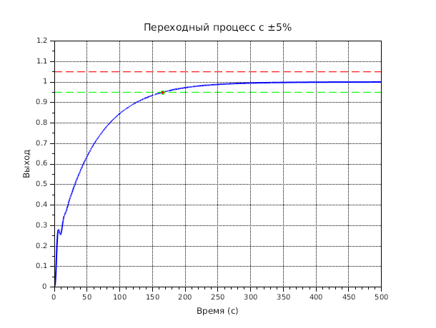

*Рисунок 1 - Переходный процесс для устойчивой системы с ПИ-регулятором*

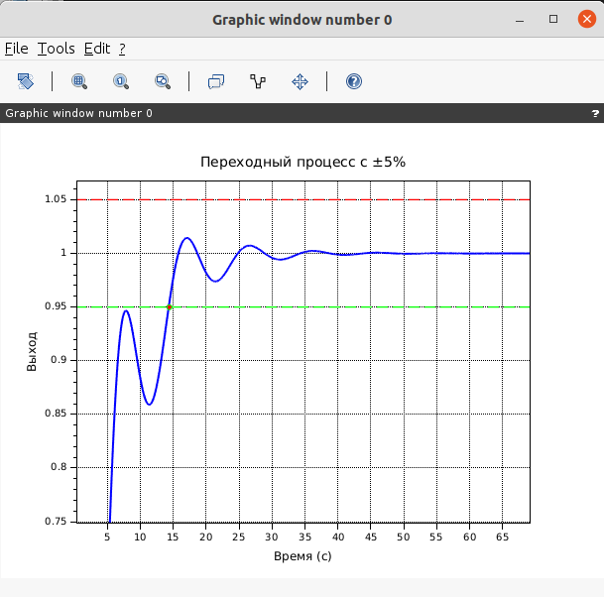

*Рисунок 1 - Переходный процесс для устойчивой системы с ПИ-регулятором при Ки = 0.2*

# **5. Выводы по работе**

В ходе лабораторной работы были исследованы прямые показатели качества линейных непрерывных систем автоматического управления при различных типах регуляторов.

Основные выводы:

1. П-регулятор обеспечивает простоту настройки, но не позволяет одновременно обеспечить малое время регулирования и малую установившуюся ошибку.

2. ПД-регулятор позволяет уменьшить время регулирования, но при неправильном выборе коэффициентов может привести к значительному перерегулированию.

3. ПИ-регулятор требует тщательного подбора коэффициентов для обеспечения устойчивости системы и приводит систему к установившемуся значению равному входному значению, но время регулирования может оказаться значительным.

Цель работы достигнута - освоены методы определения прямых показателей качества систем автоматического управления.

**ПРИЛОЖЕНИЕ А**

clear

a_0 = 2

a_1 = 3

a_2 = 2

Kg = a_1*a_2/a_0 - 1

disp("Коэффициент усиления (Kг) = " + string(Kg));

Q = poly([1 a_2 a_1 a_0], 's', 'c')

W_orig = 1 / Q

M_orig = syslin('c', W_orig)

// --- Original ---

W_orig_closed = W_orig / (1 + W_orig);

scf(0)

clf(0)

// --- P-regualtor ---

// disp("П-регулятор Wp(s) = kп, kп = a*kг, a = 0,1; 0,3; 0,5; 0,7")

// Kn = 0.7 * Kg

// disp("Kp = " + string(Kn))

// W_p = poly([Kn], 's', 'c')

// --- PD-regualtor ---

// disp("ПД-регулятор Wp(s) = kп + kдs, kп = 0,9kг, kд = 0,5;1;2;4;8")

// Kn = 0.9 * Kg

// Kd = 8

// disp("Kn = " + string(Kn))

// disp("Kd = " + string(Kd))

// W_p = poly([Kn, Kd], 's', 'c')

// --- PI-regualtor ---

disp("ПД-регулятор Wp(s) = kп + kдs, kп = 0,9kг, kд = 0,5;1;2;4;8")

kp = 0.1 * Kg

ki = 0.02

disp("Kn = " + string(kp))

disp("Kd = " + string(ki))

W_p = (ki / poly([0, 1], 's', 'c')) + kp

W_result = W_p * W_orig

W_closed = W_result / (1 + W_result);

M = syslin('c', W_closed)

// --- 2. Переходный процесс ---

t = 0:0.01:500;

y = csim('step', t, M);

// --- 3. Значение в t = 50 с ---

t_target = 500;

hst = interp1(t, y, t_target, 'linear');

// 5%-ные границы

hst_plus_5 = hst + 0.05 * hst;

hst_min_5 = hst - 0.05 * hst;

disp("hst = " + string(hst));

disp("hst + 5% = " + string(hst_plus_5));

disp("hst - 5% = " + string(hst_min_5));

// --- 4. Функция для поиска пересечений с горизонтальной линией ---

function [t_cross] = find_crossings(t, y, y_level)

dy = y - y_level;

idx_candidates = find(dy(1:$-1) .* dy(2:$) <= 0);

t_cross = [];

for i = 1:length(idx_candidates)

k = idx_candidates(i);

t1 = t(k); y1 = y(k);

t2 = t(k+1); y2 = y(k+1);

if y2 ~= y1 then

tc = t1 + (y_level - y1) * (t2 - t1) / (y2 - y1);

else

tc = t1;

end

t_cross = [t_cross, tc];

end

endfunction

// --- 5. Найти пересечения ---

t_cross_upper = find_crossings(t, y, hst_plus_5);

t_cross_lower = find_crossings(t, y, hst_min_5);

// --- 6. Построение графика ---

clf();

plot(t, y, 'b', 'linewidth', 2);

// Горизонтальные линии

plot([t(1), t($)], [hst_plus_5, hst_plus_5], 'r--', 'linewidth', 1.2);

plot([t(1), t($)], [hst_min_5, hst_min_5], 'g--', 'linewidth', 1.2);

// Точки пересечения

if ~isempty(t_cross_upper) then

y_vals = hst_plus_5 * ones(t_cross_upper);

plot(t_cross_upper, y_vals, 'ro', 'markerfacecolor', 'red', 'markersize', 5);

end

if ~isempty(t_cross_lower) then

y_vals = hst_min_5 * ones(t_cross_lower);

plot(t_cross_lower, y_vals, 'go', 'markerfacecolor', 'red', 'markersize', 5);

end

xlabel('Время (с)');

ylabel('Выход');

title('Переходный процесс с ±5%');

xgrid();

// --- Вывод координат точек пересечения ---

disp(" ");

if isempty(t_cross_upper) then

else

for i = 1:length(t_cross_upper)

txt = msprintf(" Точка %d: (t = %.4f с, y = %.6f)", i, t_cross_upper(i), hst_plus_5);

end

end

disp(" ");

if isempty(t_cross_lower) then

else

for i = 1:length(t_cross_lower)

txt = msprintf(" Точка %d: (t = %.4f с, y = %.6f)", i, t_cross_lower(i), hst_min_5);

end

end

t_all_cross = [t_cross_upper, t_cross_lower];

if ~isempty(t_all_cross) then

[t_last, idx] = max(t_all_cross);

if or(t_last == t_cross_upper) then

y_last = hst_plus_5;

border_type = "верхняя (+5%)";

else

y_last = hst_min_5;

border_type = "нижняя (-5%)";

end

disp("Последнее пересечение:");

disp(msprintf(" t = %.4f с, y = %.6f (%s)", t_last, y_last, border_type));

else

disp("Пересечений не найдено.");

end

[y_max, idx_max] = max(y);

t_at_max = t(idx_max);

disp("Максимальное значение выхода:");

disp(msprintf(" y_max = %.6f при t = %.4f с", y_max, t_at_max));

y_ss = y($);

overshoot_pct = (y_max - y_ss) / y_ss * 100;

if overshoot_pct > 0 then

disp(msprintf("Перерегулирование: %.2f%%", overshoot_pct));

else

disp("Перерегулирования нет.");

end

e = 1 - hst

disp("Точность САУ:", e)